**Скакун Людвик Петров (Skakun Ludwik)**

26 сентября 1810 г – крещение (НИАБ 136-13-893, лист 78об, №44/1810-р (ориг)).

**НИАБ 136-13-894:** Лист 78об. **Метрическая запись №44/1810-р (ориг).**

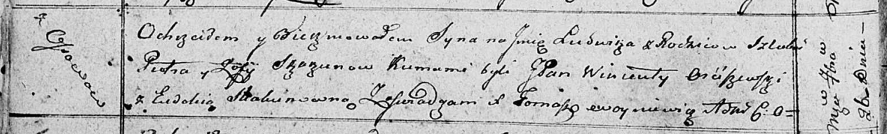

Осовская Покровская церковь. 26 сентября 1810 года. Метрическая запись о крещении.

Skakun Ludwik – сын родителей с деревни Осовo.

Skakun Piotr – отец.

Skakunowa Zofija – мать.

Orćiszewski Wincenty, JP – кум, шляхтич.

Skakunowna Ewdokija – кума.

Woyniewicz Tomasz – ксёндз.